Sistema Sattelites. Controle de Satélites Autônomos
Software Architecture Document

Version <1.0>

Revision History
Date | Version | Description | Author
23/06/2020 | 1.0 | Versão de Recuperação | João Vitor Andrioli de Souza

Software Architecture Document

Introdução

Finalidade
Este documento fornece uma visão arquitetural abrangente do sistema, usando diversas visões de arquitetura para representar diferentes aspectos do sistema. O objetivo deste documento é capturar e comunicar as decisões arquiteturais significativas que foram tomadas em relação ao sistema.

Escopo
Este Documento de Arquitetura de Software se aplica para a fabricação de Sistemas de Controle para Satélites Autônomos que será desenvolvido e programado futuramente por outra equipe relacionada a empresa.

Representação da Arquitetura
Este documento apresenta a arquitetura como uma série de visões e utiliza a Linguagem Unificada de Modelagem (UML).

Metas e Restrições da Arquitetura
A seguir as necessidades e restrições de requisito e de sistema principais são apresentadas:
- A interface com o usuário deve ser baseada em web.
- Todas as telemetrias recebidas devem ser armazenadas em banco de dados até a etapa de análise.
- Devido a meta de se alcançar 100 mil satélites nos próximos 10 anos, deve-se levar em consideração este aumento quando a arquitetura estiver sendo desenvolvida.
- O tráfego de dados é intenso.
- São poucos os usuários que utilizam o sistema simultaneamente, menos que 10.
- Desempenho é muito importante.
- Os satélites enviam aproximadamente 100 mensagens por segundo.
- Dados dos relatórios devem ser armazenados para sempre.

Visão de Casos de Uso
A seguir estão listados os casos de uso do sistema. Os casos de uso em negrito são os mais importantes para o funcionamento do sistema (casos críticos), uma descrição desses casos de uso pode ser encontrada mais à frente nesta seção.
- Exibir Relatórios (resumindo os dados).
- Executar Análises sobre os dados.
- “Receber Telemetria dos satélites (posição e movimento atuais, eventos de ajuste de órbita, etc.).” (Referente ao funcionamento do sistema)
- Deletar Telemetria dos satélites (posição e movimento atuais, eventos de ajuste de órbita, etc.).

A seguir o Diagrama de Casos de Uso do Sistema.
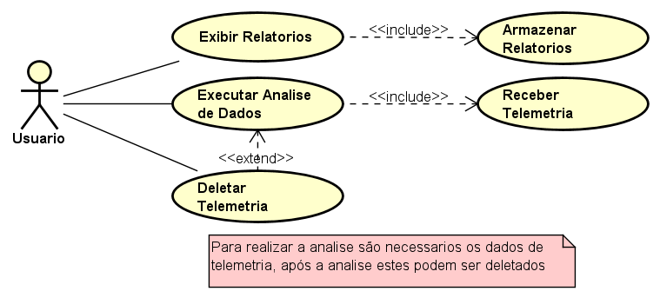
Figura 1 – Diagrama de Casos de Uso.

Descrição de Casos de Uso Significativos

- Exibir Relatorios.
Este Caso de Uso ocorre quando um usuario quer visualizar os relatorios. Os dados dos relatorios devem resumir os dados do sistema. Após a visualização dos relatorios, estes devem ser armazenados para sempre no sistema.
OBS: O documento de descrição do software não especificou se os relatorios são montados utilizando a funcionalidade de analise de dados ou o contrario ou as funcionalidades não possuem relação, aqui se entende que os relatorios podem utilizar a analise mas estão utilizando outros dados.

- Executar Analise sobre os dados.
Este Caso de Uso ocorre quando um usuario quer visualizar e executar a analise sobre os dados, para isso são necessarios os dados de telemetria que foram recebidas e armazenadas em banco de dados, após a analise dos dados as telemetrias podem ser deletadas.

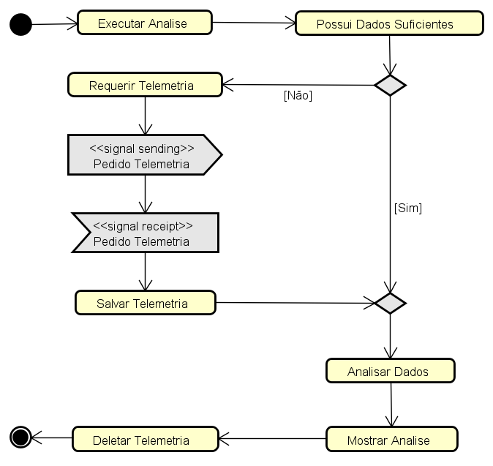
Figura 2 – Diagrama de Atividade para a Analise de dados.

- Receber Telemetria dos satélites.
Este Caso de Uso ocorre na recepção de dados dos satélites, a telemetria é utilizado por outras funcionalidades do sistema sendo um dado fundamental para o sistema que inclui dados de posição e movimento atuais, eventos de ajuste de órbita, etc.

Requisitos Não-Funcionais

- Escalabilidade/Desempenho/Disponibilidade: Como a empresa espera alcançar mais de 100 mil satélites nos próximos 10 anos, o componente de recepção de dados do satélite não deve demorar e deve continuar funcionando caso alguma comunicação sofra algum atraso.
- Desempenho/Capacidade: Devido ao intenso tráfego de dados entre o sistema e os satélites é necessário cuidado especial com o componente de recepção de dados do satélite (padrões de comunicação, interface, controladora). O sistema deve suportar “100 mil satélites * 100 mensagens por segundo por satélite” = 10000000 mensagens por segundo. Além de possuir certa capacidade de RAM para possível cache das mensagens.
- Capacidade: Os dados dos satélites e relatórios devem ser armazenados para sempre, então o sistema deve ter a capacidade de armazenamento suficiente.

Visão de Classes de Domínio

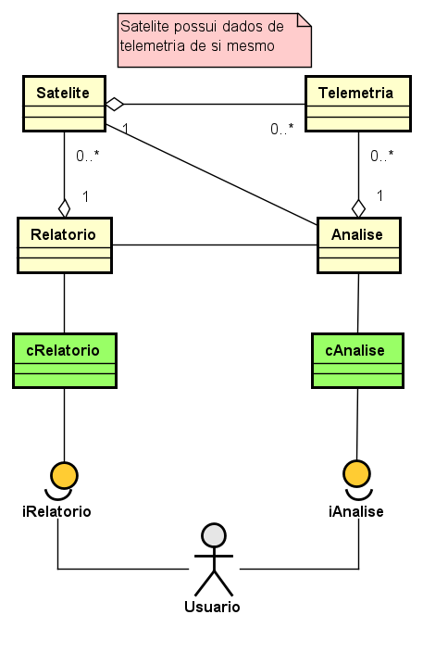
Figura 3 – Diagrama Classes de Domínio

Visão de Implementação

Padrões Arquiteturais Escolhidos

Camadas (Arquitetura Basica)

Organização OO

Front Controller

Broker

Design Patterns:

Singleton (Ex: Banco de Dados)

Façade (Ex: Interfaces, APIs)

Proxy e Adapter (Ex: Interfaces, APIs)

Visão Geral
- Interface – Camada responsável pelas aplicações web (tanto mobile quanto para PC) e comunicação com os satélites.
- Camada de Negócios – Camada composta pelos serviços da aplicação como a execução da analise, relatórios e processamento dos dados de satélites.
- Banco de Dados – Camada de armazenamento de registros dos dados de Telemetria, relatórios, dados do sistema, etc.
- Logger – Abrange todas as camadas.

Arquitetura: Componentes

Os componentes utilizados:
- Interface:
  - SABrowser
  - SAAndroid
  - InterfaceUsuario
  - RecepcaoDadosSatelite
- Negocio:
  - Relatorio
  - Analise
  - Telemetria/Satelite
- BancoDeDados
- Logger

Todos os componentes são vitais para o sistema, porém o SAAndroid pode ser desenvolvido por último em casos de Minimum Viable Product (MVP).
Os componentes API realizam comunicação com os usuários e com os satélites, as características de comunicação são diferentes e assim as APIs também.

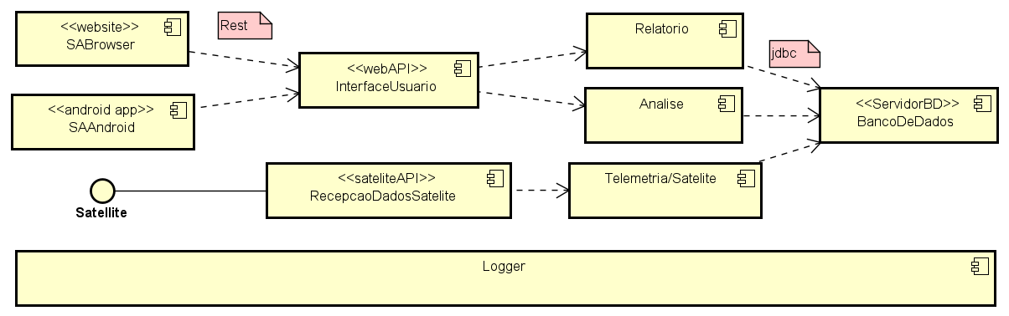 Figura 4 – Diagrama de Componentes

Arquitetura: Componentes X Tecnologia
- Java
- SQL Server
- Kotlin
- .Node (Melhor desempenho)

Análise Arquitetural

Atributo de Qualidade | Descrição do Cenário
Cenário 1: Escalabilidade/Desempenho | Fonte | Satellite
Cenário 1: Escalabilidade/Desempenho | Estímulo | Mensagens de muitos satélites ao mesmo tempo com intenso tráfego de dados, e adição de novos satélites pois a empresa espera alcançar mais de 100 mil satélites nos próximos 10 anos.
Cenário 1: Escalabilidade/Desempenho | Artefato | RecepcaoDadosSatelite
Cenário 1: Escalabilidade/Desempenho | Ambiente | A comunicação e adição de novos satélites é automática, os satélites devem se conectar com o Artefato.
Cenário 1: Escalabilidade/Desempenho | Resposta | O RecepcaoDadosSatelite envia a confirmação que os dados chegaram com sucesso.
Cenário 1: Escalabilidade/Desempenho | Medida | O Artefato deve continuar funcionando caso alguma comunicação sofra algum atraso e deve responder 20000000/s mensagens o mais rápido possível (1s), dado o tempo de 0.26 segundos para ida e volta de mensagens de um satélite à 38.000 km de distância. (recalcular com distância do satélite).
Cenário 2: Desempenho | Fonte | Satellite
Cenário 2: Desempenho | Estímulo | O Satellite envia dados (de telemetria) para o RecepcaoDadosSatelite mas não recebe a resposta. Passados 3 segundos ele envia novamente.
Cenário 2: Desempenho | Artefato | RecepcaoDadosSatelite
Cenário 2: Desempenho | Ambiente | Funcionamento normal do software
Cenário 2: Desempenho | Resposta | O RecepcaoDadosSatelite recebe os dados duplicada do satélite, mas a segunda mensagem não é processada. Ele envia a confirmação que os dados originais chegaram com sucesso.
Cenário 2: Desempenho | Medida | Sempre, em todos os casos.
Cenário 3: Capacidade | Fonte | Relatorio
Cenário 3: Capacidade | Estímulo | Após a geração e visualização dos dados dos relatórios, os relatórios são armazenados no BancoDeDados para sempre.
Cenário 3: Capacidade | Artefato | BancoDeDados
Cenário 3: Capacidade | Ambiente | Funcionamento normal do software
Cenário 3: Capacidade | Resposta | O BancoDeDados armazena os dados e o sistema notifica o usuário que os dados foram armazenados com sucesso.
Cenário 3: Capacidade | Medida | A capacidade de armazenamento do BancoDeDados para os relatórios deve ser preparada com antecedência (Tamanho médio do relatório * Quantidade de relatórios médios por mês/ano * mês/ano esperados de utilização * Taxa de Erro), também não devem existir relatórios duplicados ou com dados repetidos.

Análise do Cenário 1
Sumário | Mensagens de muitos satélites ao mesmo tempo devido a expansão da empresa. Então o Artefato RecepcaoDadosSatelite deve continuar funcionando caso alguma comunicação sofra algum atraso e deve responder em tempo hábil.
Objetivo de Negócio | Manter o desempenho esperado e permitir a fácil inclusão de novos satélites.
Atributo de Qualidade | Escalabilidade/Desempenho
Abordagem | Além do funcionamento veloz e anti-falhas(99.5%) e atrasos. A Comunicação entre RecepcaoDadosSatelite e Satellite deve utilizar um padrão de comunicação leve (como UDP) e definir funcionamento e manuseamento específico com as mensagens e dados.
Riscos | Falhas do sistema devido a erros do desenvolvedor pela complexidade do componente e o satélite não utiliza tal modelo de comunicação.
Tradeoffs | Apesar da complexidade de desenvolvimento do componente e requisitos especiais, o sistema dificilmente ficará sobrecarregado.

Análise do Cenário 2
Sumário | O Satellite envia dados mas não recebe a resposta. Passados 3 segundos ele envia novamente, o RecepcaoDadosSatelite não processa os dados duplicados e envia a confirmação que os dados originais chegaram com sucesso.
Objetivo de Negócio | Melhorar e manter desempenho (dado que é muito importante)
Atributo de Qualidade | Desempenho
Abordagem | As mensagens são unicamente identificadas por ID do satélite e sendo assim o RecepcaoDadosSatelite deve manter Cache com os IDs
Riscos | Nenhum
Tradeoffs | Adicionada complexidade na implementação e necessidade de realizar mais Cache.

Análise do Cenário 3
Sumário | Após a geração e visualização dos dados dos relatórios, os relatórios são armazenados no BancoDeDados para sempre, então o Artefato BancoDeDados deve possuir tamanho adequado.
Objetivo de Negócio | Deixar o usuário satisfeito com disponibilidade de relatórios antigos e manter a capacidade do sistema.
Atributo de Qualidade | Capacidade
Abordagem | Os relatórios podem estar em bancos de dados em partições separadas que os dados dos satélites e o tamanho de armazenamento necessário deve ser preparado com antecedência, também não devem existir relatórios duplicados ou com dados repetidos.
Riscos | Nenhum
Tradeoffs | Muitos relatórios não vão ser utilizados por bastante tempo e adicionada complexidade na implementação.

